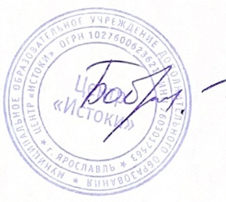«Утверждаю»

Директор Центра «Истоки»

______________ Л.Ю. Боброва

Приказ № 01-04/62

от «30» августа 2024 года

**Расписание занятий педагогов-совместителей (МОУ «Средняя школа № 46»)**

**на 2024 – 2025 учебный год**

|  |  |  |  |  |  |  |  |
| --- | --- | --- | --- | --- | --- | --- | --- |
| **Названия объединения** | **ФИО педагога** | **понедельник** | **вторник** | **среда** | **четверг** | **пятница** | **суббота** |
| **Основы актерского мастерства** | Александрова Е.Ю. |  | **1 группа**  13.30-14.10  14.25-15.05 | **2 группа**  13.30-14.10  14.25-15.05 |  |  |  |
| **Компьютерная грамотность** | Герлиц М.А. |  |  |  | **1 группа**  13.30-14.10  14.25-15.05 | **2 группа**  13.30-14.10  14.25-15.05 |  |
| **Юный художник** | Засыпкина Л.В. | **1 группа**  13.30-14.10  14.25-15.05 |  | **2 группа**  13.30-14.10  14.25-15.05 |  |  |  |
| **Путешествие в страну английского языка** | Тинков В.Д. |  | **1 группа**  13.30-14.10  14.25-15.05 |  |  | **2 группа**  13.30-14.10  14.25-15.05 |  |